|  |  |
| --- | --- |
| **Materi** | **Nilai** |
| Basis Data Minggu Ke-14 SMST5 (Penjelasan Layout Android Studio) | 95 |

**Saya Sudah Belajar dan Mengerti dan Saya BISA**

1. Pada minggu ke-14 ini proses desain layout android studio sudah mencapai 45%. Pada activity pertama diisi dengan splashscreen yang merupakan halaman awal yang tampil beberapa detik saja sebelum masuk ke dalam activity login.

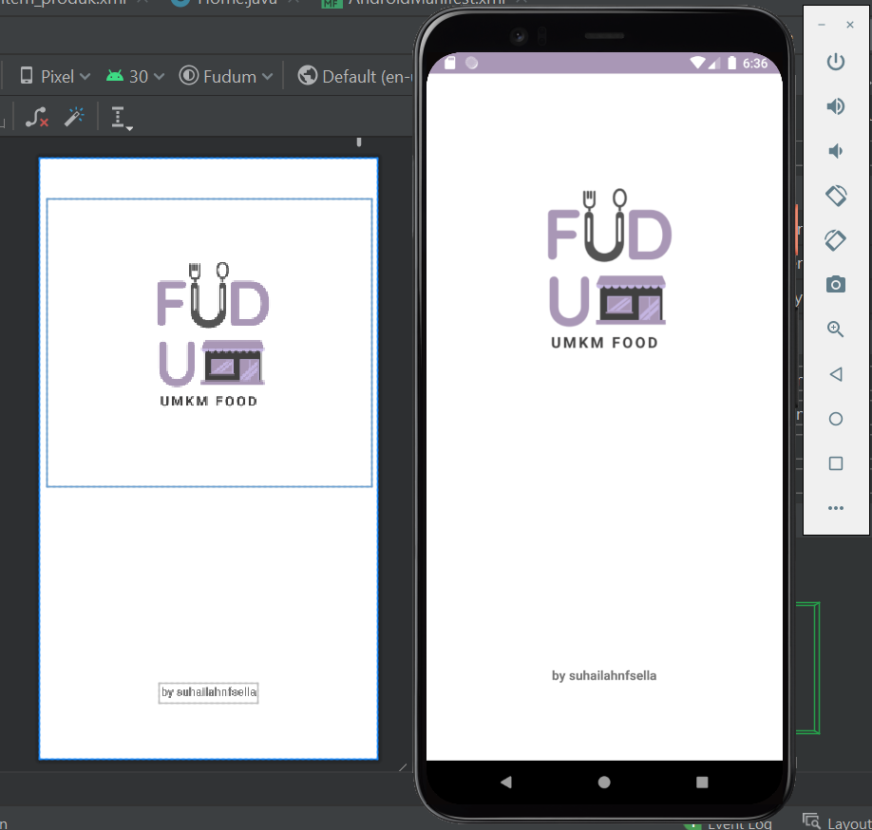

Karena dalam splashscreen hanya membutuhkan sebuah tampilan sekilas saja, maka icon FUDUM dan text by suhailahnfsella yang ada dibawah menggunakan ImageView dan TextView. ImageView dan TextView tersebut diatur dengan layout margin kanan kiri yang sama agar posisi ditengah dan margin atas bawah disesuaikan. Begitu juga dengan width dan height nya. Kemudian dalam file javanya diberi sedikit code agar activity ini tampil sebentar lalu mengarahkan ke dalam activity lain. Codenya seperti ini

Handler h = new Handler();  
h.postDelayed(r,3000);

Yang berarti menampilkan sebentar activity ini selama 3000 ms atau 3 second kemudian ada

Runnable r = new Runnable() {  
 @Override  
 public void run() {  
 startActivity(new Intent(MainActivity.this, Login.class));  
 finish();  
 }  
};

Agar mengarahkan ke dalam activity login setelah muncul beberapa detik.

2. Untuk menyembunyikan ActionBar di dalam suatu activity tertentu, caranya dengan menambahkan code

getSupportActionBar().hide();

di dalam file javanya. Kemudian untuk mengatur warna dari statusbarnya bisa dilakukan di dalam <style> yang ada di themes, baik themes mode day maupun mode night seperti ini

<item name="android:statusBarColor" tools:targetApi="l">#A997B6</item>

Yang berarti statusbarcolornya diatur dengan warna #A997B6.

3. Masuk ke dalam activity login

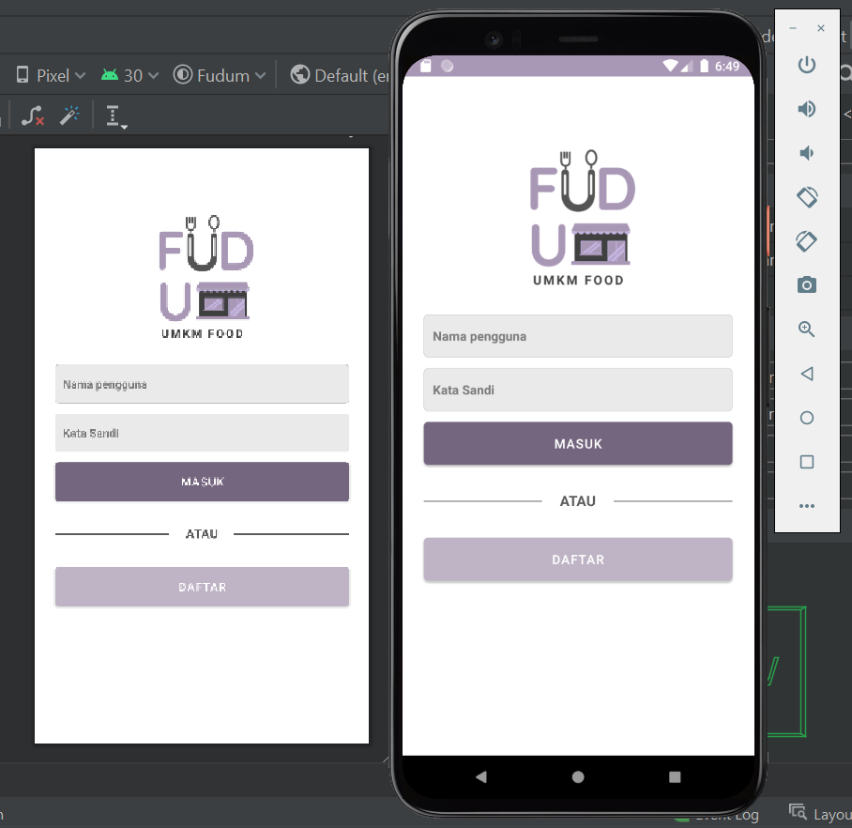

Dalam activity login ini yang pertama terdapat logo FUDUM yang diletakkan dibagian atas, logo ini menggunakan komponen ImageView karena hanya berfungsi sebagai tampilan saja. Kemudian dibawahnya terdapat 2 input text yang pertama yaitu Nama Pengguna dengan type Plain Text (Input text biasa) dan Password dengan type Password (Input Text khusus Password) yang apabila diketikkan akan berubah menjadi titik titik seperti ini

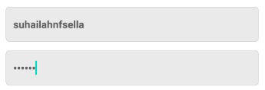

Kedua input text tersebut menggunakan match constraints agar posisinya menyesuaikan dengan mobile yang digunakan namun tetap diberi layout margin right dan left agar berjarak dengan sisi kanan dan kirinya. Kemudian ada button masuk yang terbuat dari komponen buttons dengan layout yang disamakan dengan ukuran input textnya dan diberi backgroundTint untuk memberi warna pada button. Kemudian agar button ketika diklik akan masuk ke dalam activity home maka button ini diberi attributes onClick seperti ini

public void btnLogin(View view) {  
 Intent intent = new Intent(this, Home.class);  
 startActivity(intent);  
}

kemudian terdapat garis lurus horizontal yang dibuat menggunakan komponen view dengan width match parent dan height(ketebalan) 1dp agar Nampak seperti sebuah garis dan diberi layout margin agar panjangnya sesuai dengan komponen yang ada diatasnya. Untuk memberi warna pada garis menggunakan attributes background. Untuk tulisan ATAU yang ada ditengah garis tersebut menggunakan textView karena hanya sebuah tampilan berupa text saja dengan width 80dp dan height wrap content atau menyesuaikan size huruf. Size hurufnya 16dp dengan style bold agar terlihat tebal dan diberi background white agar belakang huruf bisa menutupi sebagian garisnya, textAlignment diberi center agar berada ditengah serta elegantTextHeight true agar posisi sejajar dengan garis. Dan terakhir terdapat buttonDaftar untuk masuk ke dalam page daftar yang sama halnya dengan button masuk yaitu menggunakan onClick.

4. Activity daftar, setelah mengklik button daftar yang ada di activity login akan diarahkan ke dalam activity daftar.

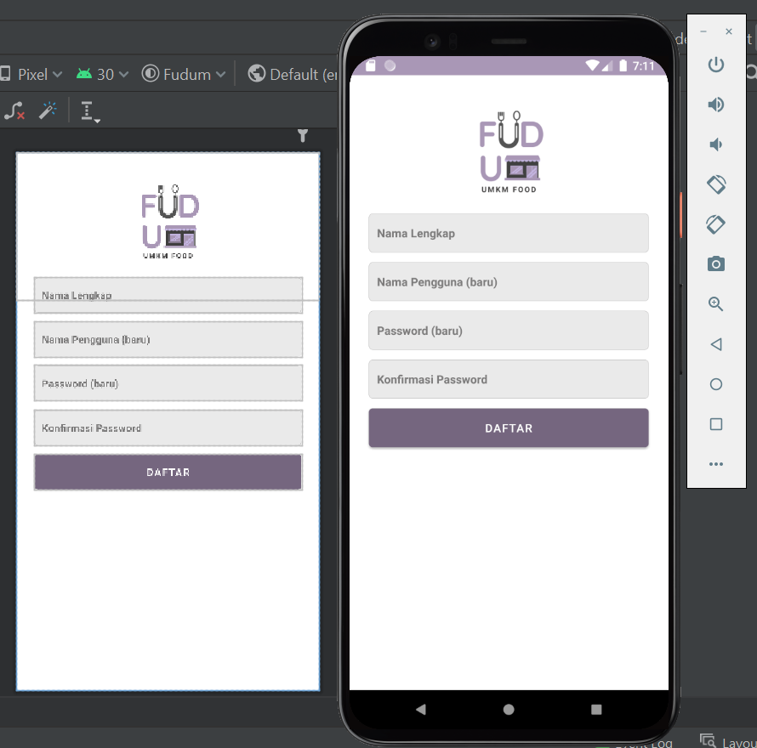

Di dalam activity daftar terdapat 4 input text yaitu Nama Lengkap dengan type plain text untuk mengisi data nama lengkap dari user, kemudian Nama pengguna dalam aplikasi ini dan nama penggunanya yang baru atau tidak boleh sama dengan nama pengguna yang telah terdaftar sebelumnya (nanti ada notifikasi) kemudian input text password menggunakan type password dan begitu juga untuk konfirmasi password yang berfungsi untuk menyamakan apakah confirm password sama dengan password yang dimasukkan, apabila sama ketika daftar diklik maka daftar berhasil dan mengarahkan ke dalam activity login lagi. Jadi button daftar sementara diberikan onclick untuk mengarahkan ke dalam activity login.

5. Activity home atau beranda

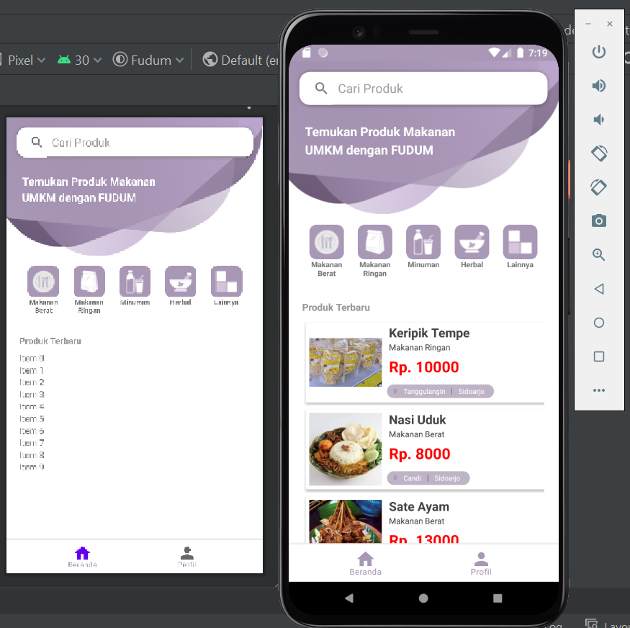

Dalam aplikasi ini cukup banyak komponen yang digunakan, component tree nya sebagai berikut

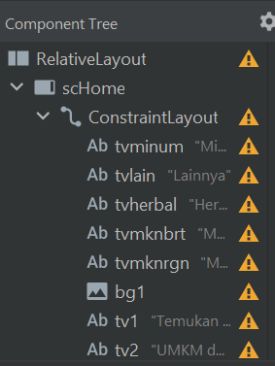

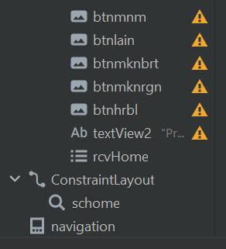

Yang pertama semua komponen dalam activity ini dimasukkan ke dalam relative layout, kemudian dibagi menjadi 3 bagian yaitu yang dapat discrollview, yang tidak discrollview atau dalam constraintLayout biasa, dan navigation. di dalam scrollview terdapat constraint layout sebagai tempat meletakkan komponen-komponennya yang pertama ada bg1 yang merupakan sebuah gambar biasa sebagai hiasan pada header aplikasi



Gambar tersebut diimport ke dalam drawable dan diletakkan dalam activity menggunakan komponen imageView karena berfungsi sebagai sebuah tampilan saja. Layout width dan heightnya tidak menggunakan wrap atau match parent tetapi custom karena menyesuaikan posisi agar tampilan terlihat rapi. Untuk layout constraintnya menggunakan parent semua. Kemudian ada 2 textView yang berada dibg1 ini sebagai tampilan saja yaitu

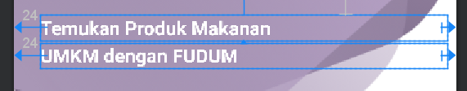

Kemudian ada button dan textView sebagai keterangan button dibawahnya, untuk buttonnya disusun seperti ini

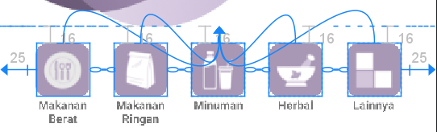

Semua button menggunakan layout constraint top yang sama yaitu di bg1 kemudian jarak dengan sisi parentnya 25 agar terlihat lebih ke tengah dan jarak antara buttonnya 15dp agar tidak terlalu jauh jarak satu dengan yang lainnya. Untuk layout constraints kanan kiri atas bawah dari button tersebut menyesuaikan dengan komponen yang ada sekitarnya agar terlihat sejajar, dan button tersebut juga saling mengaitkan. Agar textView yang ada dibawahnya sejajar dengan button tersebut, maka width dari text view ini disesuaikan dengan width dari buttonnya serta heightnya menggunakan wrapContent agar bisa kebawah apabila terlalu panjang textnya, dengan begitu setiap textView akan lurus sejajar dengan buttonnya. Kemudian terakhir dari komponen yang masuk ke dalam scrollView ada textView Produk Terbaru dan RecyclerView yang berfungsi untuk tempat menampilkan item menu yang menyimpan data.

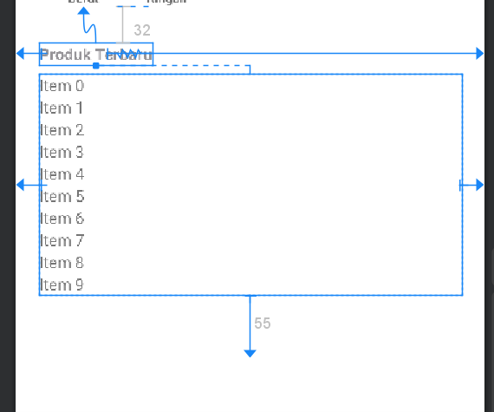

Item menu xmlnya sebagai berikut

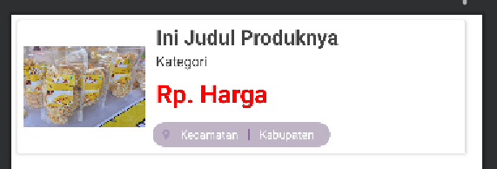

Setelah mengambil id dari komponen yang ada menggunakan java serta adapter kemudian diisi dengan data sementara menggunakan array hasilnya

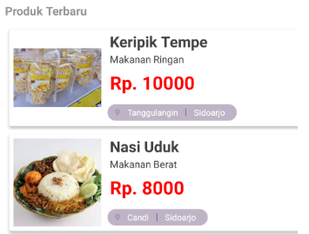

Setelah mengatur scrollView kemudian mengatur komponen yang tidak ikut discroll yaitu searchView. Agar komponen ini terlihat panjang dan memiliki border radius maka diberi background yang diambil dari drawable yang sebelumnya sudah disetiing mau diberi warna apa dan berapa radiusnya @drawable/rounded kemudian agar memiliki text hint sebagai penunjuk fungsi searchViewnya pada attributes queryHint diisi dengan @string/searchview yang sebelumnya sudah disetting bagian string searchview. Terakhir yaitu Navigation atau bottom navigation yang code xmlnya sebagai berikut

<com.google.android.material.bottomnavigation.BottomNavigationView  
 android:id="@+id/navigation"  
 android:layout_width="match_parent"  
 android:layout_height="wrap_content"  
 android:layout_alignParentBottom="true"  
 android:background="@drawable/r2"  
 app:itemIconSize="30dp"  
 app:itemTextColor="@color/color1"  
 app:menu="@menu/menu_navigation"></com.google.android.material.bottomnavigation.BottomNavigationView>  
  
android:layout_width="fill_parent"  
android:id="@+id/btm"  
android:layout_height="50dp"  
android:layout_alignParentBottom="true">

Dan code javanya

BottomNavigationView navView = findViewById(R.id.*navigation*);

navView.setSelectedItemId(R.id.*ic_home*);  
  
navView.setOnNavigationItemSelectedListener(new BottomNavigationView.OnNavigationItemSelectedListener() {  
 @Override  
 public boolean onNavigationItemSelected(@NonNull MenuItem item) {  
 switch (item.getItemId()){  
 case R.id.*ic_home*:  
  
 return true;  
  
 case R.id.*ic_profil*:  
  
 return true;  
 }  
 return false;  
 }  
});

Bottom Navigation ini diisi dengan mengambil data dari MenuItem sebagai berikut

<?xml version="1.0" encoding="utf-8"?>  
<menu xmlns:android="http://schemas.android.com/apk/res/android">  
  
 <item  
 android:id="@+id/ic_home"  
 android:icon="@drawable/ic_beranda"  
 android:title="Beranda" />  
  
 <item  
 android:id="@+id/ic_profil"  
 android:title="Profil"  
 android:icon="@drawable/ic_profil"/>  
  
</menu>

Dengan begitu hasilnya akan seperti ini



Untuk warna diatur di dalam iconnya yang ada di drawable, misalkan ic_home diberi warna ungu maka android:tint pada vectornya diisi dengan

<vector android:height="24dp" android:tint="#A997B6"

6. Membuat activity untuk 5 kategori, yaitu activity makanan berat, activity makanan ringan, activity minuman, activity herbal, dan activity lainnya. Yang dimana semua komponen yang digunakan di dalamnya sama dan tampilannya juga, perbedaannya berada pada title actionbarnya saja. Contoh dari activity makanan berat, yang akan terbuka ketika button makanan berat pada activity home diklik

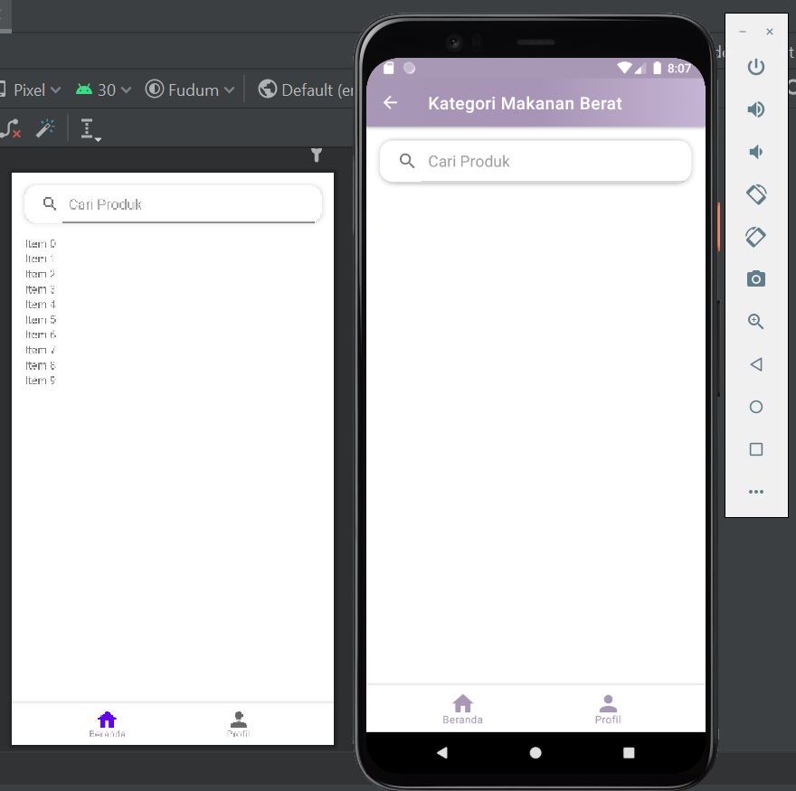

Terdiri dari searchView, recyclerview, dan navigation. Untuk searchView bisa dicopas dari yang ada di activity home, recyclerview hanya ditambahkan saja dan mengatur layout constraintnya dan untuk datanya menunggu databasenya sudah jadi, kemudian navigation juga bisa copas dari activity home. Untuk membuat actionbar memiliki warna yang bergradasi caranya dengan mengatur dalam javanya sebagai berikut

ActionBar actionBar = getSupportActionBar();  
 if (actionBar !=null){ actionBar.setBackgroundDrawable(getResources().getDrawable(R.drawable.*gradientku*));  
 }

Jadi apabila actionBar tidak kosong maka atur background drawable actionbar dengan gradientku seperti ini

<gradient  
 android:angle="360"  
 android:type="linear"  
 android:startColor="@color/color1"  
 android:centerColor="@color/color2"  
 android:endColor="@color/color6"  
 />

Yang berarti gradient mengarah pada 360 derajat dengan type linear dan menggunakan color yang sudah dipilih. Kemudian untuk mengatur atau mengganti judul actionbar caranya dengan code

getSupportActionBar().setTitle("Kategori Makanan Berat");

Dan untuk memberi tanda kembali atau back navigation pada actionbar caranya dengan menambahkan

getSupportActionBar().setDisplayHomeAsUpEnabled(true);

**Saya Belum Mengerti**

1.